**ΜΙΚΡΟΗΛΕΚΤΡΟΝΙΚΗ – ΕΡΓΑΣΤΗΡΙΟ**

**Εαρινό Εξάμηνο 2018-2019**

**ΕΝΟΤΗΤΑ 2η**

**4η Εργαστηριακή Άσκηση – Μελέτη Τελεστικού Ενισχυτή**

**Σκοπός της Άσκησης:** Είναι η μελέτη του τελεστικού ενισχυτή ως δομικό ολοκληρωμένο στοιχείο, μέσω εργαστηριακών μετρήσεων των χαρακτηριστικών του μεγεθών, για την αναστρέφουσα τοπολογία με τη βοήθεια παλμογράφου και λογισμικού προσομοίωσης.

**ΣΤΟΙΧΕΙΑ ΘΕΩΡΙΑΣ**

## **4.1 Εισαγωγή**

Ο Tελεστικός Ενισχυτής (Τ.Ε) είναι ένα ολοκληρωμένο στοιχείο που χρησιμοποιείται ευρέως σε πολλά ολοκληρωμένα κυκλώματα (IC). Έχει δύο ακροδέκτες εισόδου U1 και U2 και έναν ακροδέκτη εξόδου U0 (Σχ.4.1). Χαρακτηριστικό των (ιδανικών) τελεστικών ενισχυτών είναι η άπειρη αντίσταση εισόδου και δεν “τραβάνε” ρεύμα στην είσοδό τους. Αυτό έχει σαν αποτέλεσμα η τάση του ακροδέκτη 1 να “παρακολουθεί” τη τάση του ακροδέκτη 2 (εικονική γη)**,** ενώ έχουν μηδενική αντίσταση εξόδου που συνεπάγεται κέρδος ανεξάρτητο από το φορτίο μεταξύ ακροδέκτη 3 και γης. 

## **4.2 Ο Τελεστικός Ενισχυτής 741**

Είναι ο πιο διαδεδομένος Τ.Ε εμπορικά, όπου διατίθεται σε μορφή ολοκληρωμένου κυκλώματος, τον οποίο και θα χρησιμοποιήσουμε στην παρούσα εργαστηριακή άσκηση. Στο Σχ.4.1 φαίνονται τα παραστατικά σχήματα για τον Τ.Ε-741 με τους ακροδέκτες και την φυσική τους σημασία, σύμφωνα με το φυλλάδιο πληροφοριών (datasheet) του κατασκευαστή. Στην εργαστηριακή άσκηση, οι ακροδέκτες 1, 5 και 8 του ολοκληρωμένου, δεν θα χρησιμοποιηθούν.

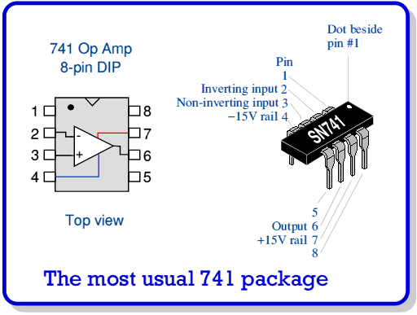

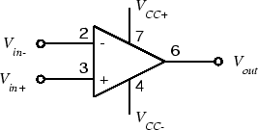

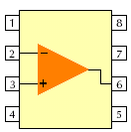

5.Offset Null – Ρύθμιση μηδενός

2.Inv.Input- Είσοδος αναστροφής

3.Νon.Inv.Input- Είσοδος μη αναστροφής

4. - DC Τάση τροφοδοσίας

7.+ DC Τάση τροφοδοσίας

8.NC Non connection τροφοδοσίας

6.Output - Έξοδος

1.Offset Null – Ρύθμιση μηδενός

**Σχ.4.1: Ο Τελεστικός Ενισχυτής 741 και οι ακροδέκτες του.**

## **4.3 Ο Αναστρέφων Τ.Ε**

Το κύκλωμα ενός **αναστρέφοντος ενισχυτή** παρουσιάζεται στο Σχ.4.2. Βασικό χαρακτηριστικό της τοπολογίας αυτής, είναι η εφαρμογή του σήματος στην αναστρέφουσα είσοδο μέσω της αντίστασης εισόδου R2. Η ανατροφοδότηση από το σήμα εξόδου μεταφέρεται στην αναστρέφουσα είσοδο μέσω του **κλάδου ανάδρασης** διαμέσου της αντίστασης R1 (αντίσταση ανάδρασης) . Η ανάδραση σ’ αυτή την περίπτωση είναι αρνητική.

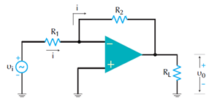

**Σχ.4.2: Βασική Τοπολογία Αναστρέφοντος Ενισχυτή με Τ.Ε.**

Ο όρος αναστρέφων ενισχυτής (inverting amplifier) προκύπτει από ότι **η διαφορά φάσης μεταξύ σήματος εξόδου και σήματος εισόδου είναι 1800 μοίρες**. Στο κύκλωμα ασκείται αναστρέφουσα ανατροφοδότηση. Ο όρος αυτός προκύπτει από το ότι κατ΄ αυτή την ανατροφοδότηση η διαφορά φάσης μεταξύ σήματος εξόδου και σήματος ανατροφοδότησης εισόδου είναι 1800 μοίρες.

Γενικά, εάν **Α** η απολαβή τάσης του ενισχυτή, **U0** η τάση εξόδου και **U1** , **U2** οι τάσεις εισόδου, τότε η τάση εξόδου U0 δίνεται από την σχέση **U0 = A(U1-U2) = ΑUi**. Η απολαβή τάσης κλειστού βρόγχου του αναστρέφοντος ενισχυτή δίδεται από την έκφραση:

 ή 

Το αρνητικό πρόσημο δηλώνει την ύπαρξη διαφοράς φάσης των 1800 μοιρών μεταξύ τάσης εισόδου – εξόδου.

Η απολαβή τάσης στον αναστρέφοντα ενισχυτή, υπολογίζεται με βάση την παρατήρηση ότι με την (αρνητική) ανατροφοδότηση ο τελεστικός ενισχυτής προσπαθεί να μηδενίζει τη διαφορά δυναμικού μεταξύ των δυο εισόδων του. Άρα επειδή η μη-αναστρέφουσα είσοδος είναι γειωμένη, θα πρέπει και η αναστρέφουσα είσοδος να συμπεριφέρεται σαν να βρίσκεται στο δυναμικό της γης.

Η απολαβή τάσης όπως φαίνεται, εξαρτάται μόνο από την τιμή των αντιστάσεων R1 , R2.Ο αναστρέφων ΤΕ έχει απολαβή τάσης η οποία κατ’ απόλυτη τιμή μπορεί να είναι είτε μεγαλύτερη της μονάδας ή και μικρότερη αυτής. Με άλλα λόγια ο αναστρέφων ΤΕ μπορεί να ενισχύει το σήμα εισόδου ή να το εξασθενεί, ανάλογα με την επιλογή των αντιστάσεων R1 και R2. H αναστρέφουσα τοπολογία έχει τις ιδιότητες που οφείλονται στην αναστρέφουσα ανατροφοδότηση, όπως: α) σύνθετη αντίσταση εισόδου ίση με την R2 β) ελάττωση της σύνθετης αντίστασης εξόδου γ) αύξηση του εύρους ζώνης λειτουργίας.

# **4.4 Πειραματικό Μέρος**

**Α. Στο board**

1. Υλοποιήστε το κύκλωμα του Σχ.4.3 στο board με τα δεδομένα του Πίνακα Ι συμπληρώνοντας αντίστοιχα τα ζητούμενα μεγέθη. Τα 12V DC για την συμμετρική τροφοδοσία του ολοκληρωμένου, θα τα πάρετε από το τροφοδοτικό του εργαστηρίου (board). Για την εργαστηριακή άσκηση, μετρείστε τις πραγματικές τιμές των αντιστάσεων που θα χρησιμοποιήσετε.

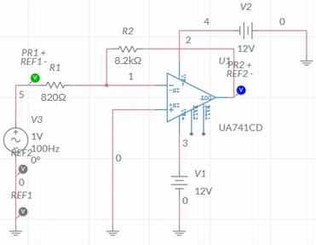

**Σχήμα 4.3: Η συνδεσμολογία του ΤΕ 741 ως Αναστρέφων Ενισχυτής.**

|  |  |  |  |
| --- | --- | --- | --- |
| ΔΕΔΟΜΕΝΑ | | ΖΗΤΟΥΜΕΝΑ | |
| Μεγέθη | Τιμές | Μεγέθη | Τιμές |
| R1 | 820 Ω | Απολαβή Α |  |
| R2 | 8,2 kΩ | Απολαβή Α σε dB |  |
| fgen | 100 Hz | Απολαβή Αντιστάσεων |  |
| V1 | 1VP | Τάση εισόδου Ui (pin.2) |  |
| V2 , V3 | ± 12V DC | Τάση εξόδου Uo (pin. 6) |  |

**ΠΙΝΑΚΑΣ Ι (board)**

1. Ποιες οι παρατηρήσεις σας για την κυματομορφή εξόδου (Uo) ? Συμφωνεί η απολαβή τάσης που παρατηρείτε, με την απολαβή που προκύπτει από τις τιμές των αντιστάσεων?
2. Μεταβάλετε το πλάτος της τάσης από την γεννήτρια στη μέγιστη δυνατή τιμή χωρίς να παραμορφώνεται η έξοδος. Ποιες οι παρατηρήσεις σας? Ποιος ο περιορισμός για την μέγιστη δυνατή απολαβή τάσης στην παραπάνω τοπολογία με αυτά τα χαρακτηριστικά?

**Β. Στο MULTISIM**

***Άσκηση 1***

1. Υλοποιήστε ξανά, το κύκλωμα της αναστρέφουσας συνδεσμολογίας του Σχ.4.3 στο MULTISIM με τα δεδομένα του Πίνακα ΙΙ, συμπληρώνοντας αντίστοιχα τα ζητούμενα μεγέθη με τα αποτελέσματα της προσομοίωσης.
2. Συγκρίνετε τις τιμές της προσομοίωσης του λογισμικού MULTISIM (ΠΙΝΑΚΑΣ ΙΙ) με αντίστοιχες του board (ΠΙΝΑΚΑΣ Ι). Παρατηρείτε διάφορες? Αν ναι που οφείλονται?

|  |  |  |  |
| --- | --- | --- | --- |
| ΔΕΔΟΜΕΝΑ | | ΖΗΤΟΥΜΕΝΑ | |
| Μεγέθη | Τιμές | Μεγέθη | Τιμές |
| R1 | 2 kΩ | Απολαβή Α |  |
| R2 | 20 kΩ | Απολαβή Α σε dB |  |
| fgen | 100 Hz | Απολαβή Αντιστάσεων |  |
| V1 | 1VP | Τάση εισόδου Ui (pin.2) |  |
| V2 , V3 | ± 12V DC | Τάση εξόδου Uo (pin. 6) |  |

**ΠΙΝΑΚΑΣ ΙΙ (MULTISIM)**

1. Ποιες οι παρατηρήσεις σας για την κυματομορφή εξόδου (Uo) ? Συμφωνεί η απολαβή τάσης που παρατηρείτε, με την απολαβή που προκύπτει από τις τιμές των αντιστάσεων?
2. Επαναλάβετε ξανά, το ερώτημα 1 με αντίσταση R1 την ίδια, και R2 = 25 KΩ Τι παρατηρείται στην κυματομορφή της εξόδου σε αυτή την περίπτωση?
3. Μεταβάλετε σταδιακά το πλάτος της τάσης εισόδου της γεννήτριας, ξεκινώντας από μηδενική τιμή και φτάνοντας στην μέγιστη δυνατή, ώστε να μην παρατηρείται παραμόρφωση στο σήμα εξόδου. Ποιο το μέγιστo πλάτος του σήματος εισόδου, για μηδενική παραμόρφωση εξόδου με αυτή την επιλογή εξαρτημάτων? Ποιος ο περιορισμός για την μέγιστη δυνατή απολαβή τάσης στην παραπάνω τοπολογία με αυτά τα χαρακτηριστικά? Προτείνετε πιθανές αλλαγές στο κύκλωμα ώστε να μην παρατηρείται παραμόρφωση.

***Άσκηση 2***

Σχεδιάστε κύκλωμα ενίσχυσης που να αποδίδει στην έξοδό του Uo το αποτέλεσμα της εξίσωσης:

Uo = 5*U1 + 10*U2 – 8*U3 – 2*U4

Συμβουλευτείτε την ύλη της θεωρίας (αθροιστής με βάρη) για την απάντηση του ερωτήματος αυτού. Δοκιμάστε τα αποτελέσματά σας για διαφορετικές τιμές των U1, U2, U3, U4.

***ΣΗΜΕΙΩΣΗ:*** *Απαντήστε και Αιτιολογήστε επαρκώς, όλα τα ερωτήματα του Εργαστηριακού μέρους, πριν την υποβολή της Άσκησης στην πλατφόρμα του e-class.*